出國報告（出國類別：其他）

配合漁業署漁訓貳號船執行
101年度北太平洋漁業巡護任務

服務機關：行政院海岸巡防署海洋巡防總局
職稱姓名：小隊長買登仕
隊 員郭文學
隊 員林永昌
隊 員陳泰源
派赴國家：日本
出國期間：101.06.21－101.10.02
報告日期：101.11.22
行政院及所屬各機關出國報告提要
出國報告名稱：配合漁業署漁訓貳號船執行101年度北太平洋漁業巡護任務
頁數 28 含附件：■是□否
出國計畫主辦機關/聯絡人/電話
行政院海岸巡防署海洋巡防總局/專員廖俊傑02-28053990轉362322
出國人員姓名/服務機關/單位/職稱/電話
買登仕等4員/行政院海岸巡防署海洋巡防總局/直屬船隊/小隊長/07-6988003轉221215
出國類別：□1考察□2進修□3研究□4實習■5其他
出國期間：101.06.21至101.10.02  報告日期：101年11月22日 | 出國地區：日本

分類號/目
關鍵詞：太平洋，漁業巡護
摘要：
漁業署漁訓貳號船（以下稱本船），執行101年度北太平洋漁業巡護任務，於101年6月21日15時30分（以下均為臺灣時間），搭載海巡署海巡人員4名（小隊長買登仕、隊員郭文學、林永昌、陳泰源）由高雄港二港口出港，南行繞過鵝鑾鼻，往日本方向行駛，經過小笠原群島後進入北太平洋海域；於6月29日抵達北太平洋公海漁場海域，執行漁業巡護工作，直至8月3日完成第一階段巡護任務後，航行進入日本東京港進行整補（伙食、日用物資、蔬果採購、油料及淡水補給、船艇與裝備保養等），整補期間，駐日本代表處副參事官王清要登船慰勉交流。本船於8月12日完成整補，由日本東京出港，繼續執行第二階段北太平洋公海漁場海域漁業巡護工作，直至9月21日止，完成第二階段任務後返航，途經小笠原群島，因避風往南航行，進入菲律賓經濟海域，航經巴士海峽，於10月2日09時順利抵達高雄港，本次執行巡護期程總計104天，總航程1萬4,352浬，共計登檢我國籍漁船15艘162人次，圓滿達成此次北太平洋漁業巡護任務。

目 次

頁碼
壹、前言 4
貳、出國過程 4
參、心得 5
肆、建議事項 6
伍、附件 7-28

壹、前言
行政院海岸巡防署配合農業委員會漁業署共同規劃並執行101年度北太平洋漁業巡護任務，其目的在確保我國籍漁船在公海作業時之安全及漁民權益，並提供急難救助，順應國際情勢，加強取締非法轉載、濫（超）捕漁獲、違規使用漁具、漁種限額捕撈，展現我國遠洋執法能力，善盡國際義務，並積極推動海洋環保觀念及漁業資源維護等事宜，以實際行動爭取國際認同。

貳、出國過程：
一、漁業署漁訓貳號船（以下稱本船）於101年6月21日15時30分（以下均為臺灣時間），搭載海巡署海巡人員4名（小隊長買登仕、隊員郭文學、林永昌、陳泰源）由高雄港二港口出港，南行繞過鵝鑾鼻後，往日本方向行駛，經過小笠原群島後進入北太平洋海域；於6月29日抵達北太平洋公海漁場海域，執行漁業巡護工作。7月27日17時許，本船接獲漁業署指示：「日本透過外交途徑表示關切，對我國劃定之北太平洋公海巡邏區尚有疑義，請先行退至東經152度外」。為避免兩國間產生不必要之爭議，本船依照漁業署電話指示，退至東經152度外之公海漁場海域，執行漁業巡護工作，直至8月3日完成第一階段漁業巡護任務後。於8月6日進入日本東京港進行整補（伙食、日用物資、蔬果採購、油料及淡水補給、船艇與裝備保養等），整補期間，駐日本代表處副參事官王清要登船慰勉，並就本次執行遠洋巡護任務工作項目做意見交流。本船於8月12日11時完成整補，由日本東京出港，繼續執行第二階段北太平洋公海漁場海域漁業巡護工作，直至9月21日止，完成第二階段任務後返航，途經小笠原群島，因避風往南航行，進入菲律賓經濟海域，航經巴士海峽，於10月02日09時順利抵達高雄港，本次執行巡護期程總計104天，總航程1萬4,352浬，共計登檢我國籍漁船15艘162人次。
二、登檢本國籍漁船15艘依序如下：
（一）7月18日登檢金慶吉21號漁船（CT4-3090）船長黃志強等13人。
（二）7月24日登檢滿鎰鋒16號漁船（CT4-2590）船長吳建和等13人。
（三）7月25日登檢志吉豐1號漁船（CT4-2871）船長洪正豐等11人。
（四）7月25日登檢志吉豐6號漁船（CT4-2804）船長洪正志等12人。
（五）7月26日登檢漁群166號漁船（CT4-2837）船長施進興等11人。
（六）7月27日登檢金展祥68號漁船（CT4-2489）船長蔡賜成等11人。
（七）8月16日登檢金展祥2號漁船（CT3- 5145）船長洪慶瑞等9人。
（八）8月16日登檢金展祥8號漁船（CT4-2756）船長蔡漢德等8人。
（九）8月28日登檢福國28號漁船（CT4-2834）船長王國和等11人。
（十）8月28日登檢滿順12號漁船（CT4-2636）船長蔡瑞輝等11人。
（十一）9月05日登檢紫福星漁船（CT4-2771）船長洪勝福等10人。
（十二）9月07日登檢全發盛226號漁船（CT4-1811）船長潘君華等11人。
（十三）9月07日登檢曾金順漁船（CT4-2128）船長曾旗雄等8人。
（十四）9月08日登檢豐達裕268號漁船（CT4-2794）船長李國枝等11人。
（十五）9月11日登檢金滿發66號漁船（CT4-2915）船長鄭來成等12人。
三、本次執行北太平洋漁業巡護任務總結：
（一）本次執行巡護期程總計104天，總航程1萬4,352浬。
（二）登檢績效：共計登檢我國籍漁船15艘162人次，查獲違規情形計有未依規定填寫漁獲日誌等共計9件，由漁業署依權責處置。
（三）整補期間，駐日本代表處副參事官王清要登船慰勉，並就本次執行遠洋巡護任務工作項目做意見交流。
（四）宣導作業漁船配合漁政單位使用避鳥繩、脫鉤器，可以降低海鳥或海龜因投繩時誤食魚餌致命。
叁、心得：
一、小時候曾經學過這樣的觀念：「大地無窮盡，勤勞資有生。」早期的漁業以人力或經驗捕撈，對於大海裡的漁業資源影響微乎其微，然而拜科技進步所賜，不斷地嘗試提升各式漁具及漁法的效能，盲目追求捕獲大量的漁產，期能獲得最大的收益。然而近年來漁獲量減少，人們才開始警覺漁業資源並非永不枯竭的，而是必須被保護的。在過去25年裡，光在亞洲的海洋魚類減少了30％，漁民出海比過去離岸越來越遠，時間越來越長，所捕獲的漁貨量卻越來越少，魚也越來越小了。根據聯合國糧農組織估計，世界上70％的魚種或者已經充分捕撈，或者正在耗竭，這樣的結果，推翻了〝無窮盡〞的觀念，不得不讓人認真思考如何保護並善待資源。
二、海洋生物的多樣性，對人類生存關係重大，但卻正面臨漁場日益耗竭的巨大危險，故各國莫不重視海洋資源與漁業行為之保護，大約108個國家政府通過了《保護海洋環境免受陸上活動污染全球行動綱領》，但是海洋資源耗竭速度仍是陸地森林耗竭速度的兩倍。1995年10月間聯合國糧農組織第28次會議所採納責任制漁業行為準則，旨在承認漁業在世界糧食安全、經濟及社會發展之重要角色，及為現今及後代子孫確保水產生物資源可持續性釐定之必要。
三、地球上每五人中就有一人以魚類為主要蛋白質來源，特別是發展中的國家，而漁業資源日益枯竭已是事實，所以國際間高度意識到保育漁業資源議題之重要性，於是紛紛成立國際性漁業組織，以養護與管理公海漁業資源。各國除了保育自己經濟海域內的海洋物資，遠洋公海漁獲數量也大大受到限制。我國身為國際社會的一員，亦是漁業大國(捕魚實體)，非但不能置身事外，更應積極的參與及遵守國際漁業組織之規範，善盡海洋保育及恢復漁業資源之責任。

肆、建議事項：
一、加強各項漁政宣導工作：
執行本（101）年度北太平洋漁業巡護期間，登檢本國籍漁船時，發現漁民對於海龜脫鈎器及驅鳥繩等物之認識與使用，十分陌生，建議漁業署藉遠洋漁船在港期間，加強各項漁政宣導工作。
二、持續改善生活設施：
漁訓貳號船上水質較往年有改善，惟執勤約1個半月後，仍可見有淺黃色濁度之水質，對於執勤同仁飲水、盥洗及生活品質均造成影響，建議持續改善生活設施。

附件1-1：
0711日目擊中國籍魷釣漁船，
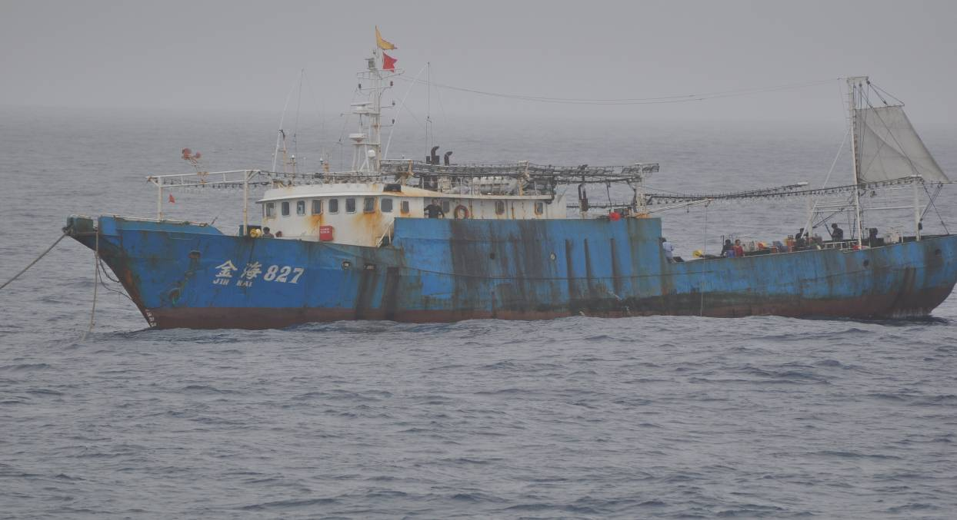
船名「金海827」，國際呼號：無
附件1-2：
0711日目擊中國籍魷釣漁船，
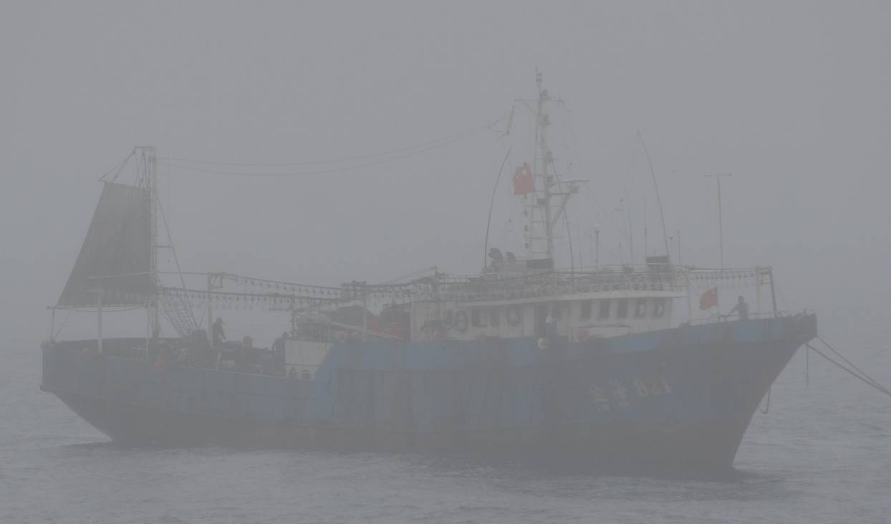
船名「金海821」，國際呼號：無

附件1-3：
0722日目擊中國籍魷釣漁船，
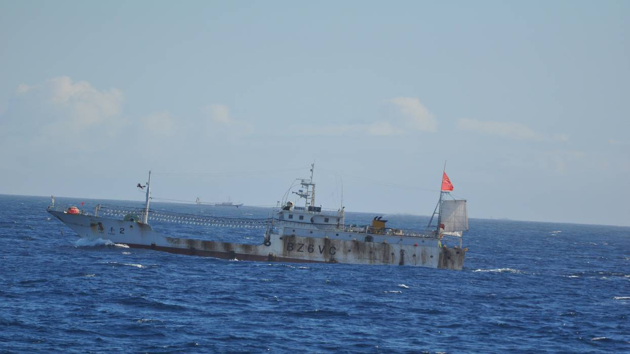
船名「海丰2」，國際呼號：BZ6VC
附件1-4：
0722日目擊中國籍魷釣漁船，
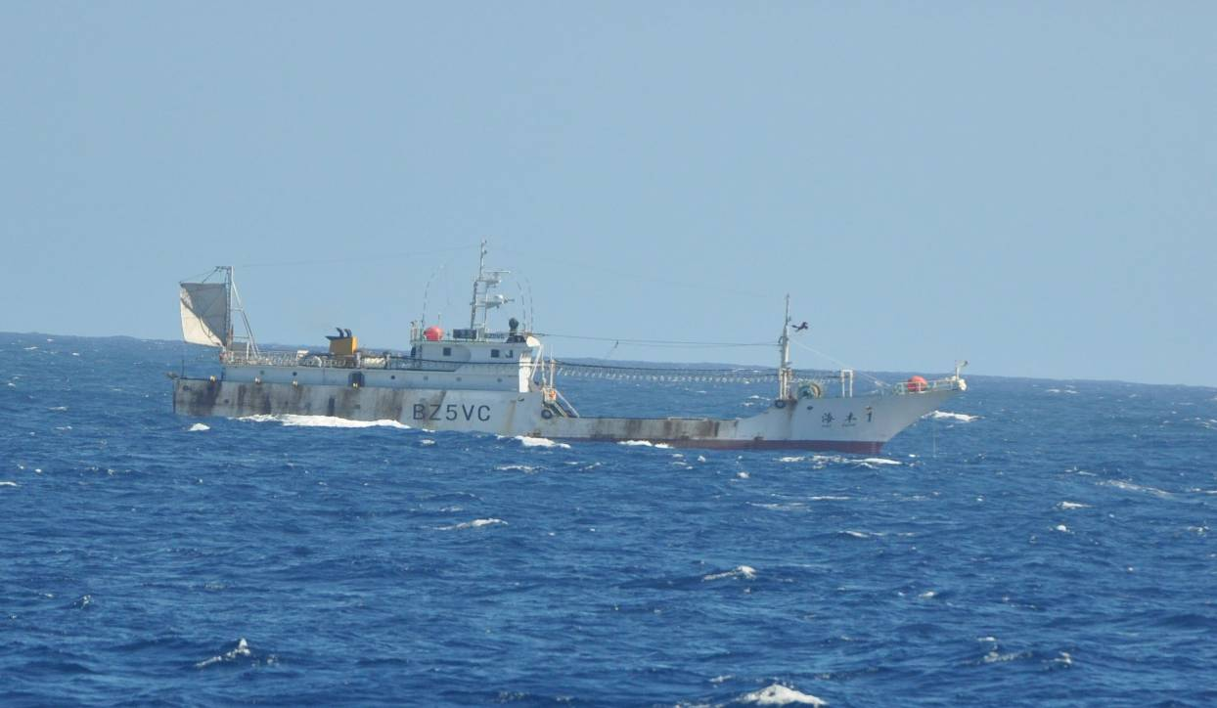
船名「海丰1」，國際呼號：BZ5VC

附件1-5：
0722日目擊中國籍魷釣漁船，
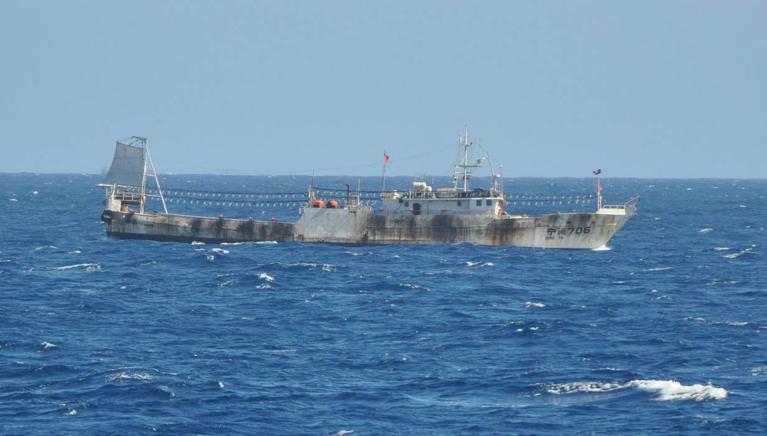
船名「寧漁705」，國際呼號：無
附件1-6：
0722日目擊中國籍魷釣漁船，
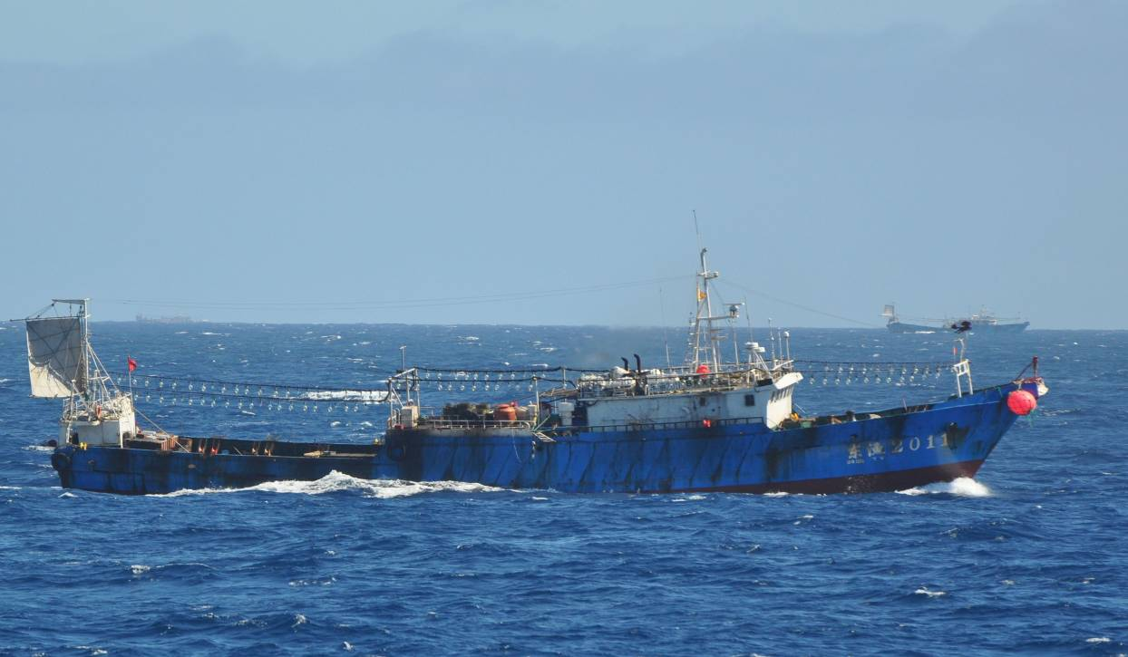
船名「東漁2011」，國際呼號：無

附件1-7：
0722日目擊中國籍魷釣漁船，
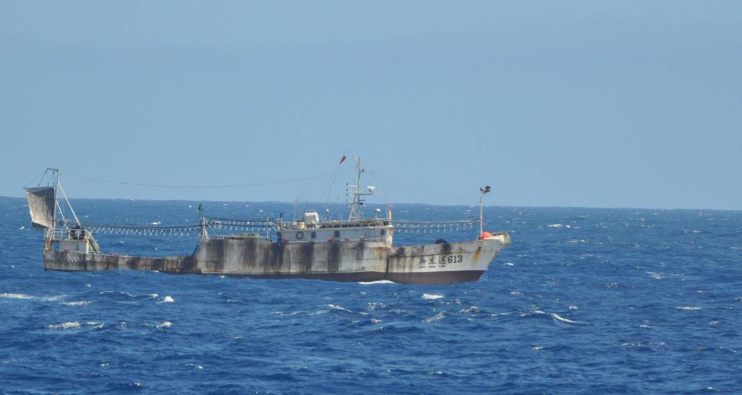
船名「舟東遠613」，國際呼號：無
附件1-8：
0722日目擊中國籍魷釣漁船，
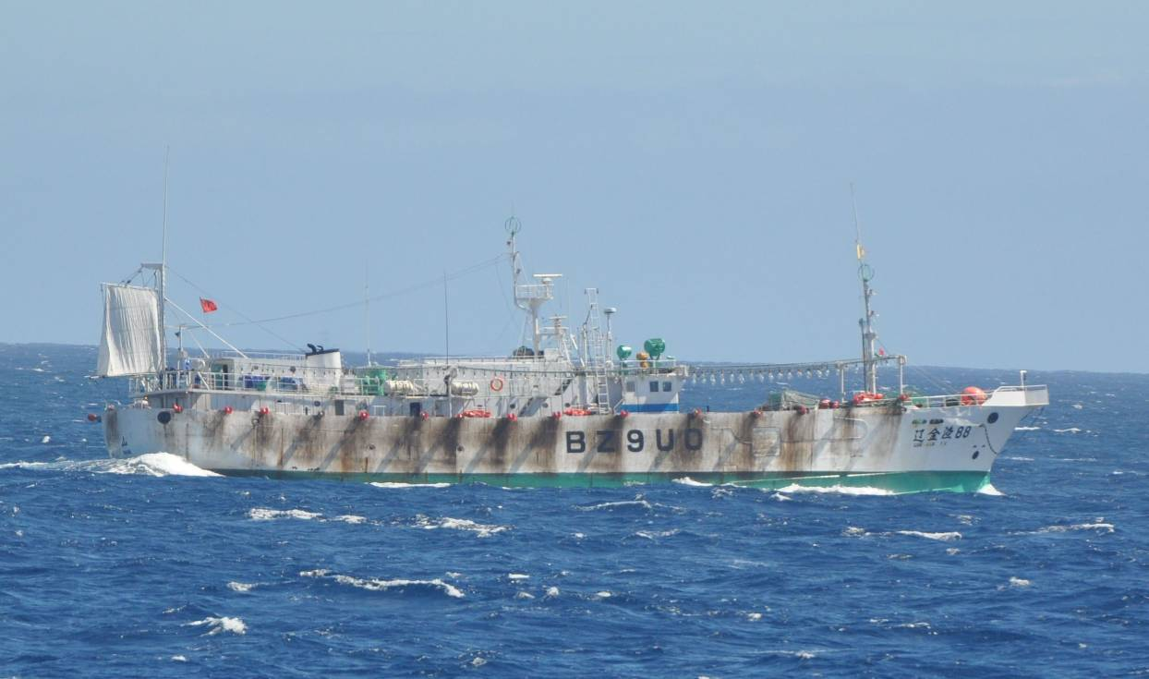
船名「遼金漁88」，國際呼號：BZ9U0

附件1-9：
0722日目擊中國籍魷釣漁船，
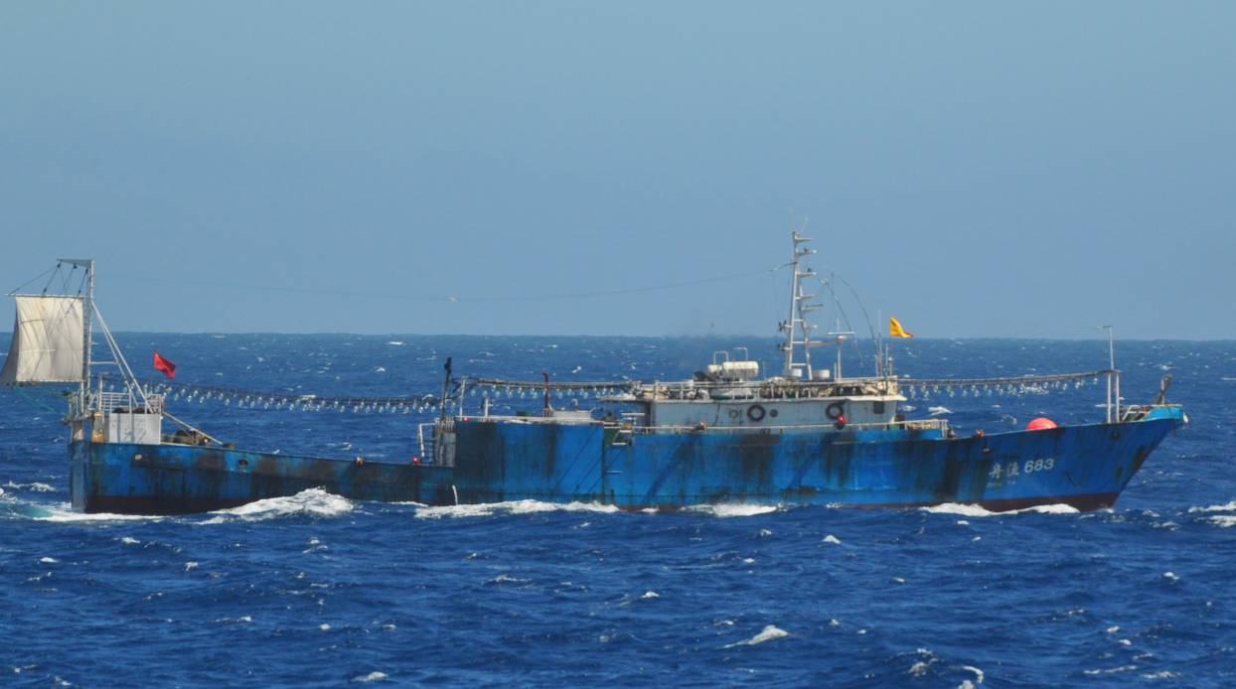
船名「舟漁683」，國際呼號：無
附件1-10：
0722日目擊中國籍魷釣漁船，
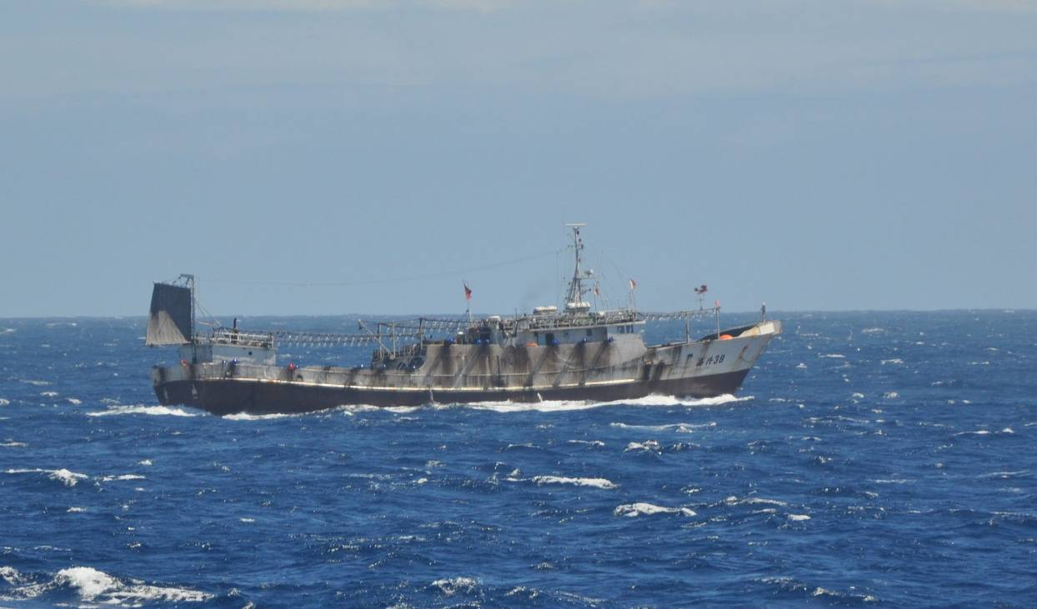
船名「海興38」，國際呼號：無

附件1-11：
0722日目擊中國籍魷釣漁船，
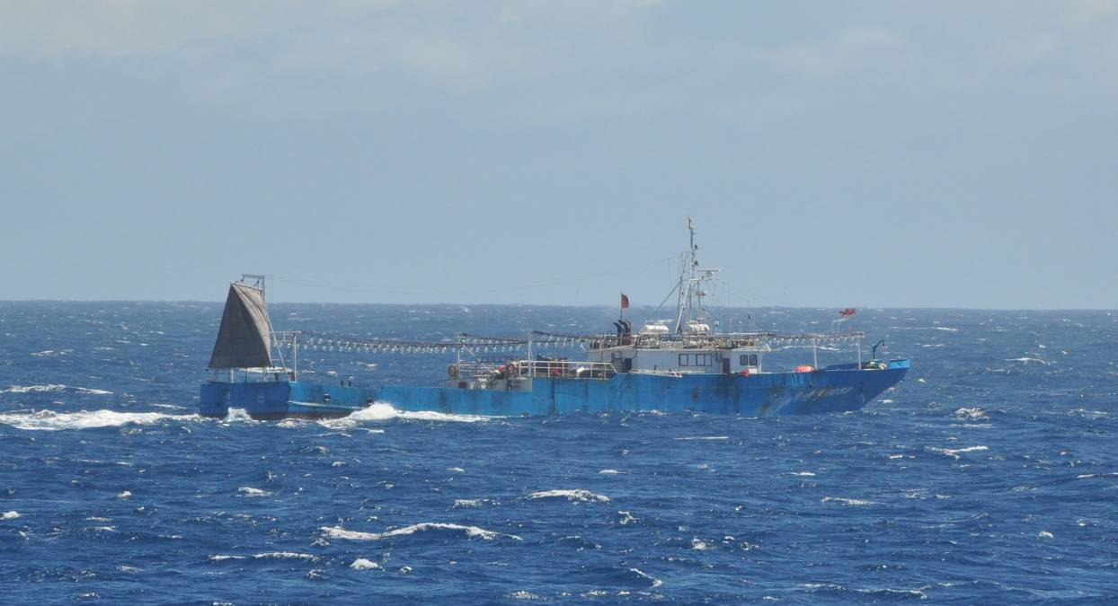
船名「東漁6058」，國際呼號：無
附件1-12:
0824日目擊日本籍延繩釣船，
船名：無法辨識，國際呼號：JP-K02-7000
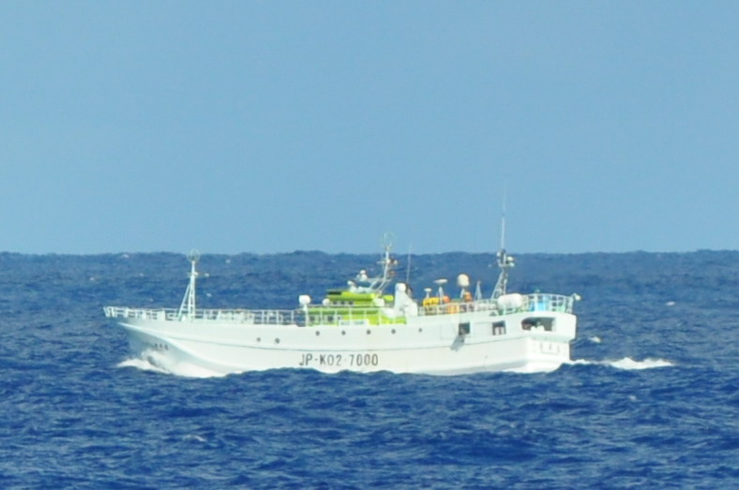
附件1-13:
0824日目擊日本籍延繩釣船，
船名：無法辨識，國際呼號：JP-K02-6617
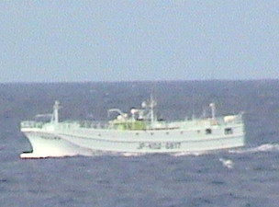

附件1-14：
0916日目擊日本籍延繩釣漁船，
船名「生洋丸」，國際呼號：JP-MZ2-20012
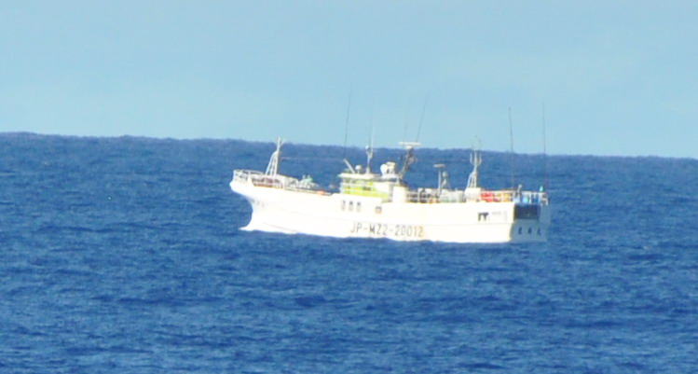

行政院  附件2-1  海岸巡防署 | 海洋巡防總局執行101年北太平洋漁業巡護任務
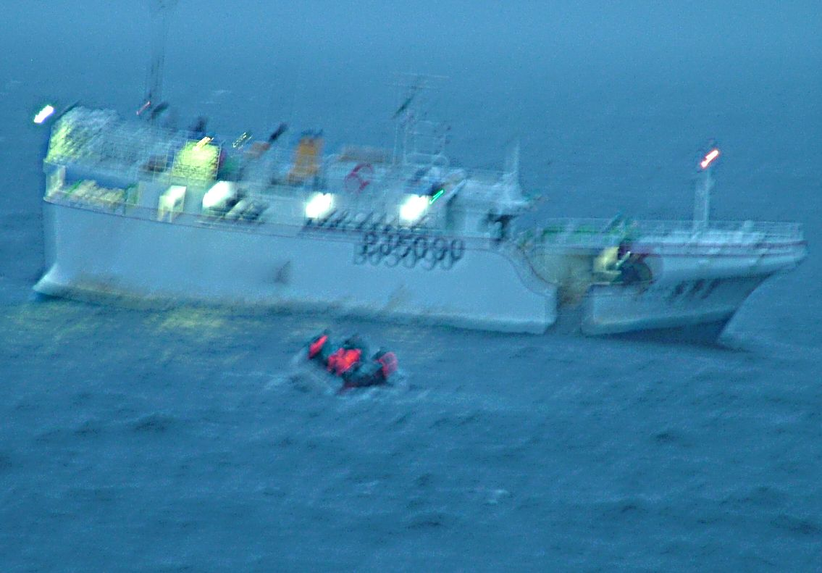
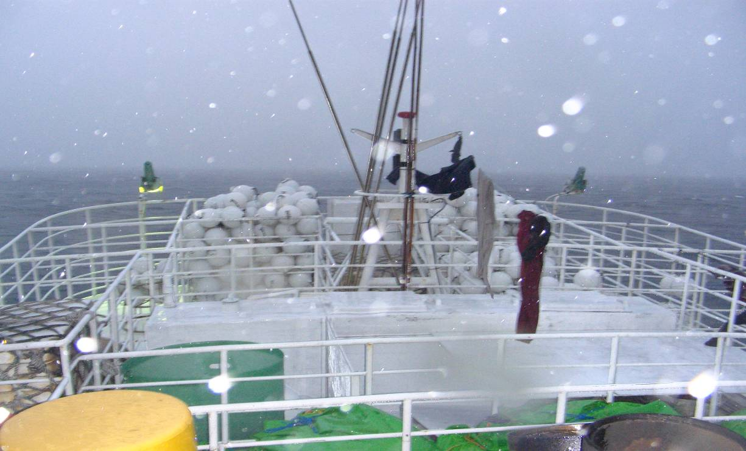
船名：金慶吉21號CT4-3090 時間:101年7月18日。地點：38度39分N、162度14分E

行政院  附件2-2  海岸巡防署 | 海洋巡防總局執行101年北太平洋漁業巡護任務
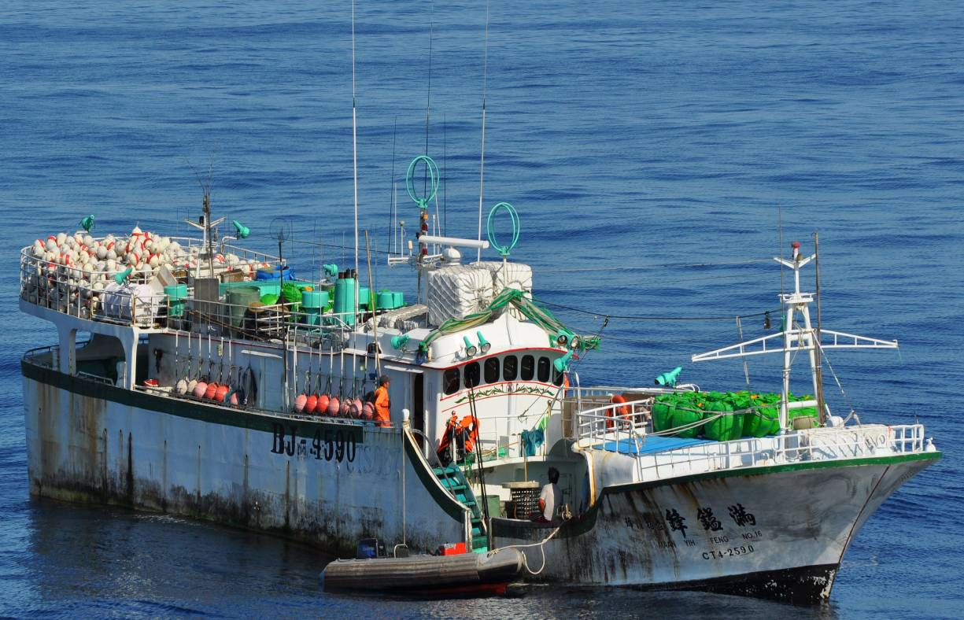
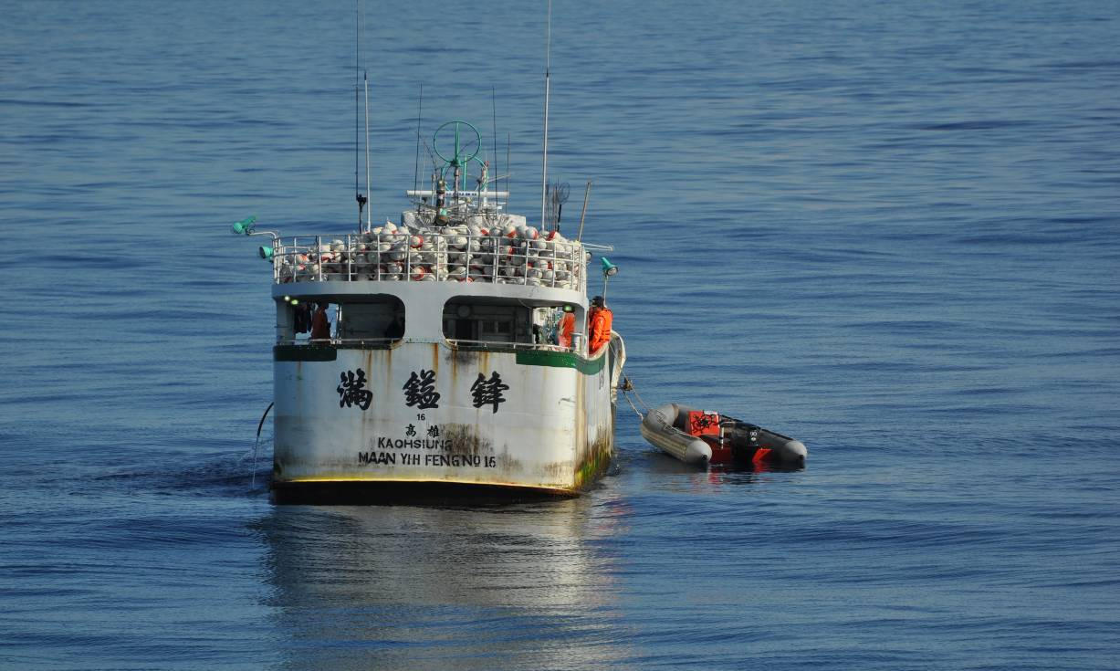
船名：滿鎰鋒16號 CT4-2590 時間:100年7月24日。地點：38度16分N、151度34分E

附件2-3
行政院  海岸巡防署 | 海洋巡防總局執行101年北太平洋漁業巡護任務
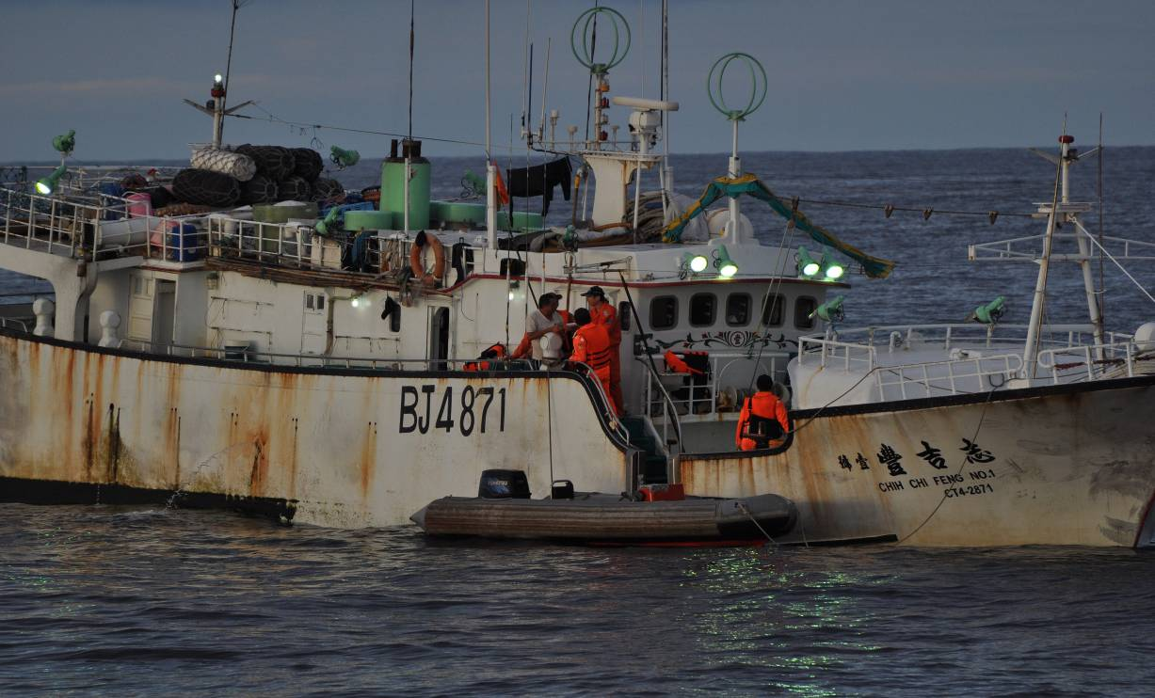
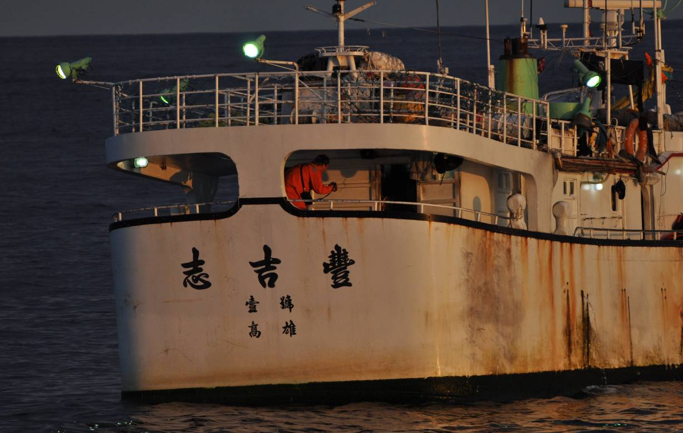
船名：志吉豐1號 CT4-2871時間:101年7月25日。地點：38度02分N、153度01分E

附件2-4
行政院  海岸巡防署 | 海洋巡防總局執行101年北太平洋漁業巡護任務
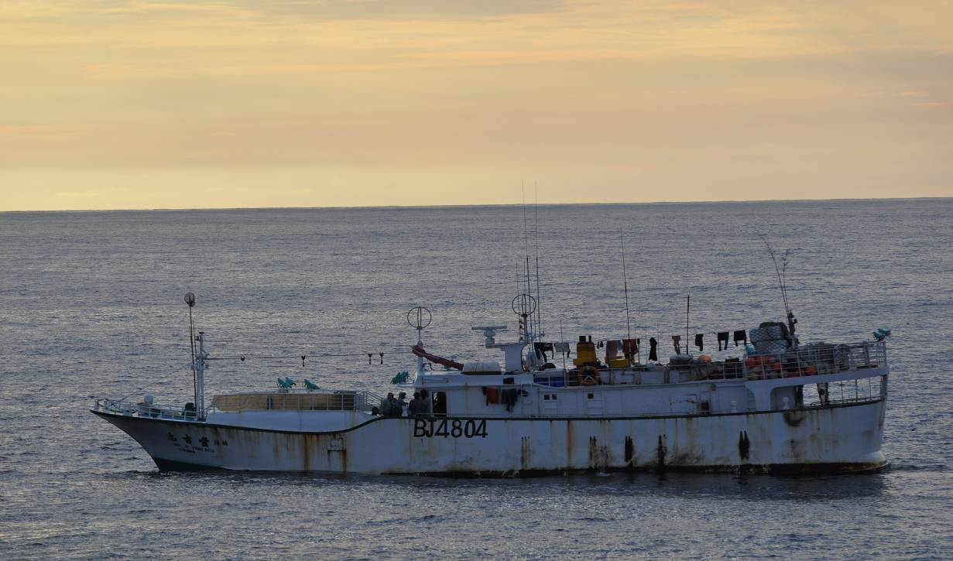
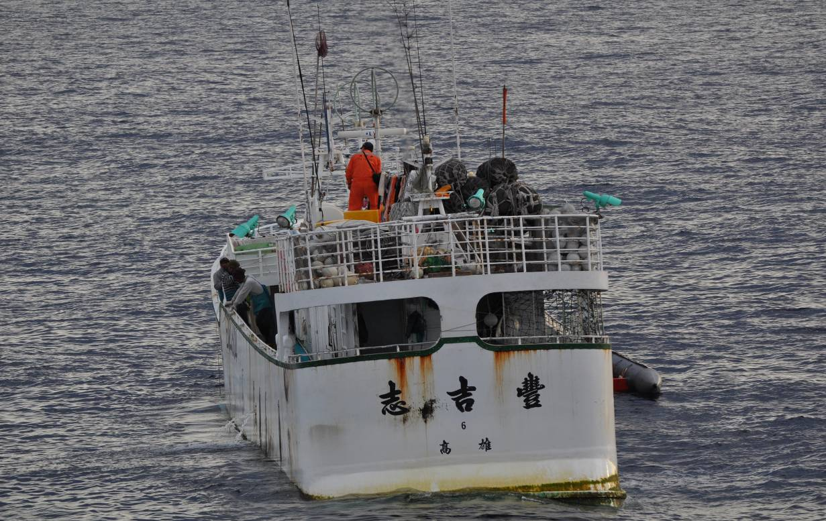
船名：志吉豐6號 CT4-2804時間:101年7月25日。地點：38度02分N、158度04分E

附件2-5
行政院  海岸巡防署 | 海洋巡防總局執行101年北太平洋漁業巡護任務
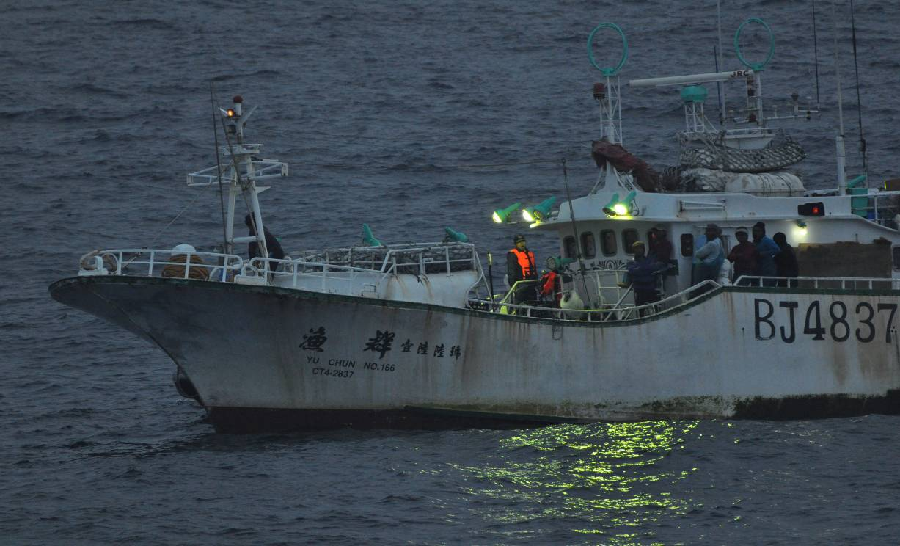
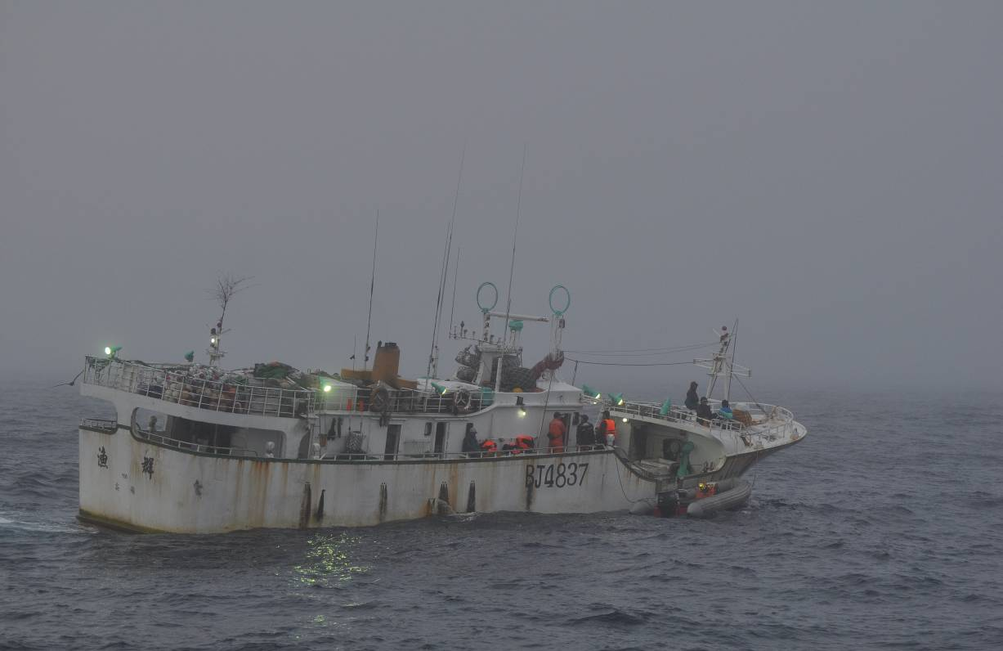
船名：漁群166號 CT4-2837時間:101年7月26日。地點：39度03分N、151度04分E

附件2-6
行政院  海岸巡防署 | 海洋巡防總局執行101年北太平洋漁業巡護任務
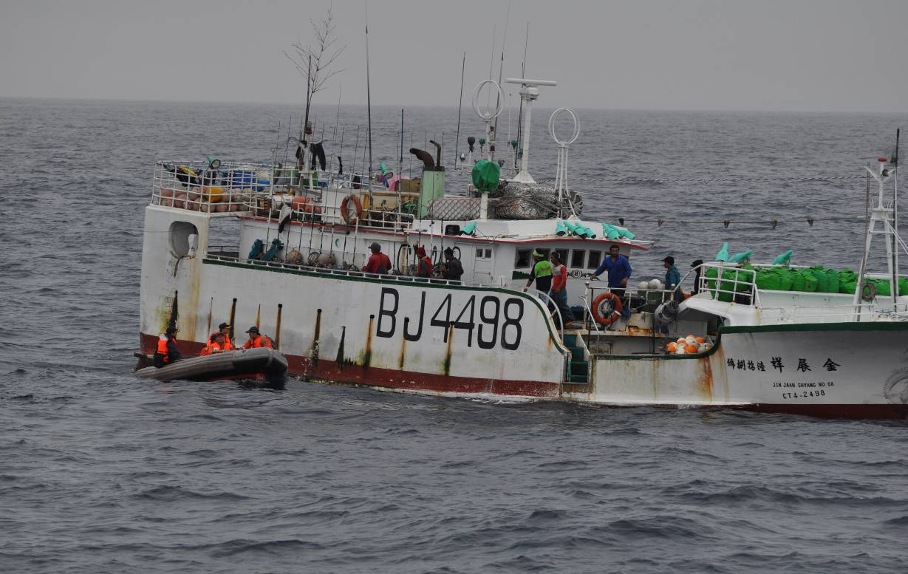
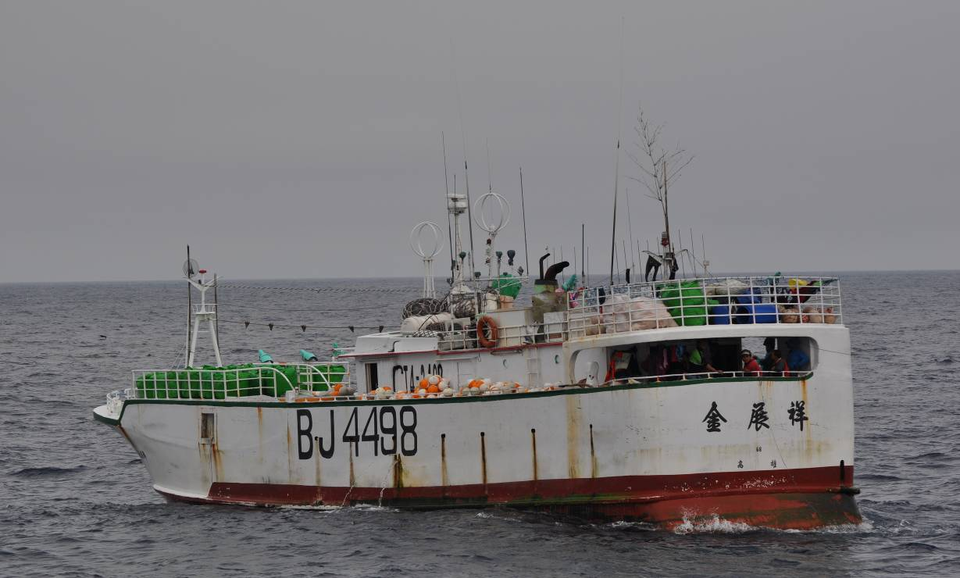
船名：金展祥68號 CT4-2489時間:101年7月27日。地點：38度08分N、149度33分E

附件2-7
行政院  海岸巡防署 | 海洋巡防總局執行101年北太平洋漁業巡護任務
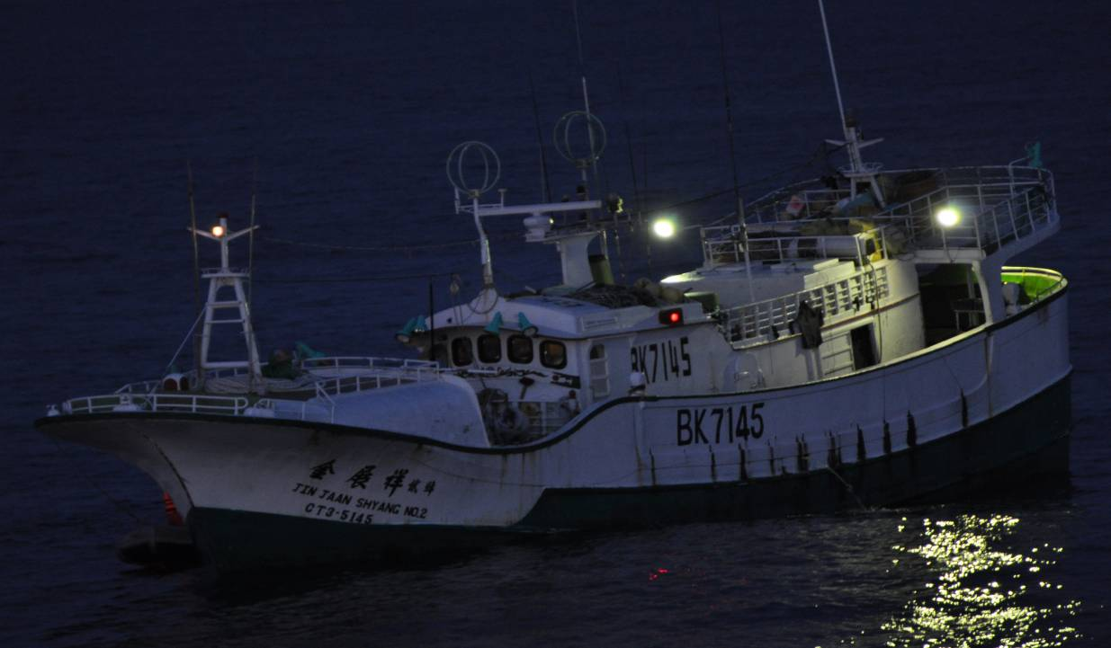
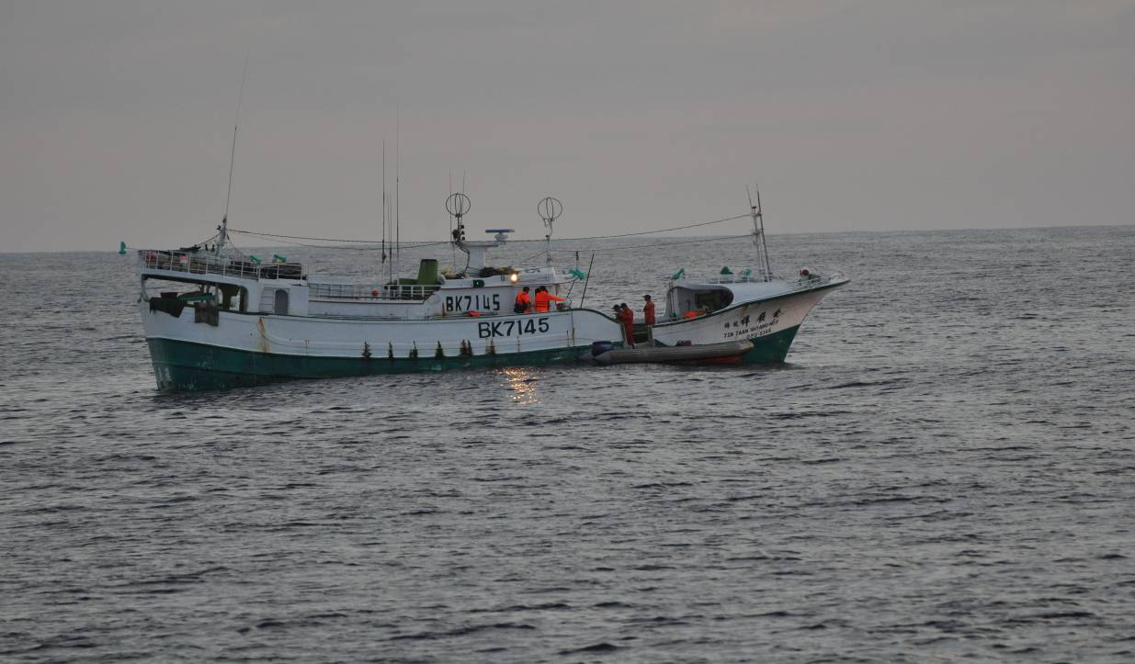
船名：金展祥2號CT3- 5145 時間:101年08月16日。地點：39度16分N、148度32分E

附件2-8
行政院  海岸巡防署 | 海洋巡防總局執行101年北太平洋漁業巡護任務
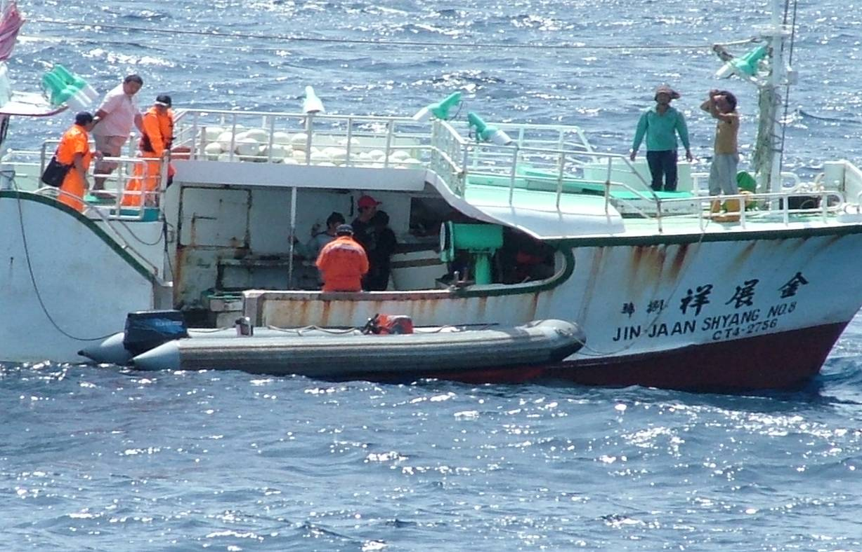
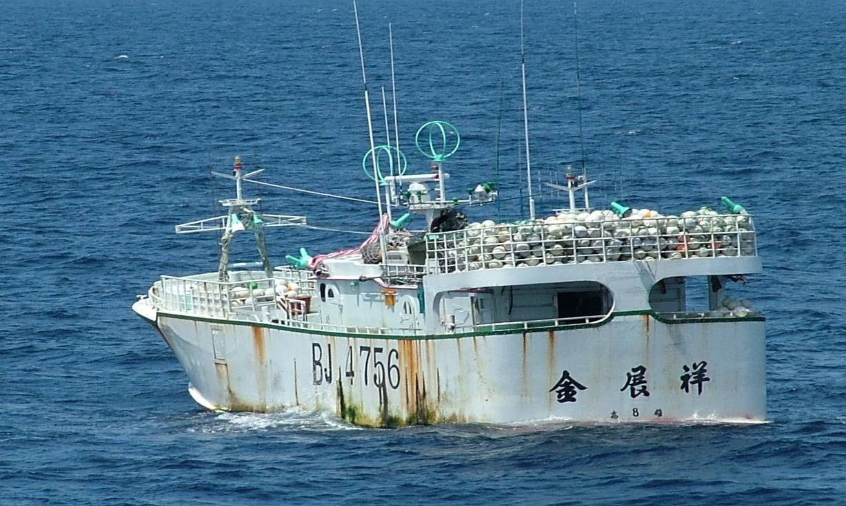
船名：金展祥8號CT4-2756 時間:101年8月16日。地點：38度56分N、148度13分E

附件2-9
行政院  海岸巡防署 | 海洋巡防總局執行101年北太平洋漁業巡護任務
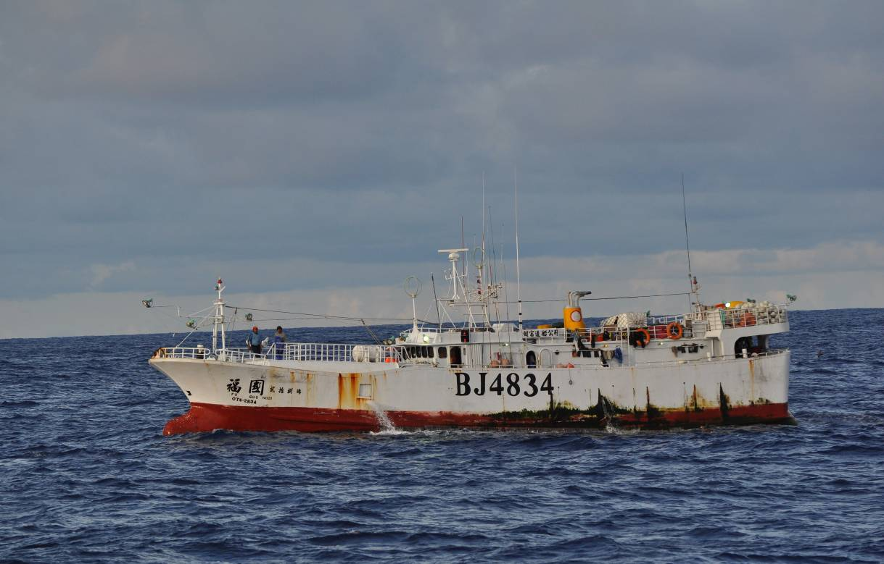
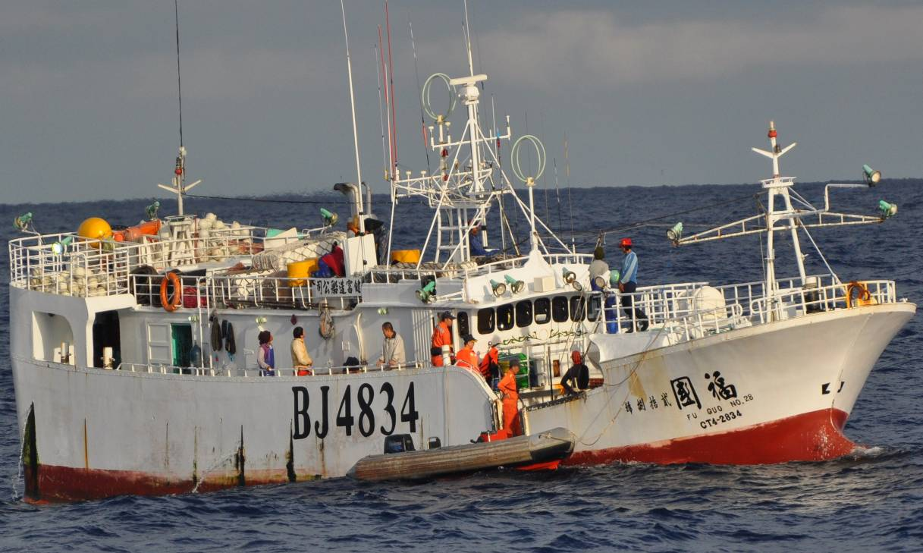
船名： 福國28號CT4-2834時間:101年08月28日。地點：35度32分N、171度32分E

附件2-10
行政院  海岸巡防署 | 海洋巡防總局執行101年北太平洋漁業巡護任務
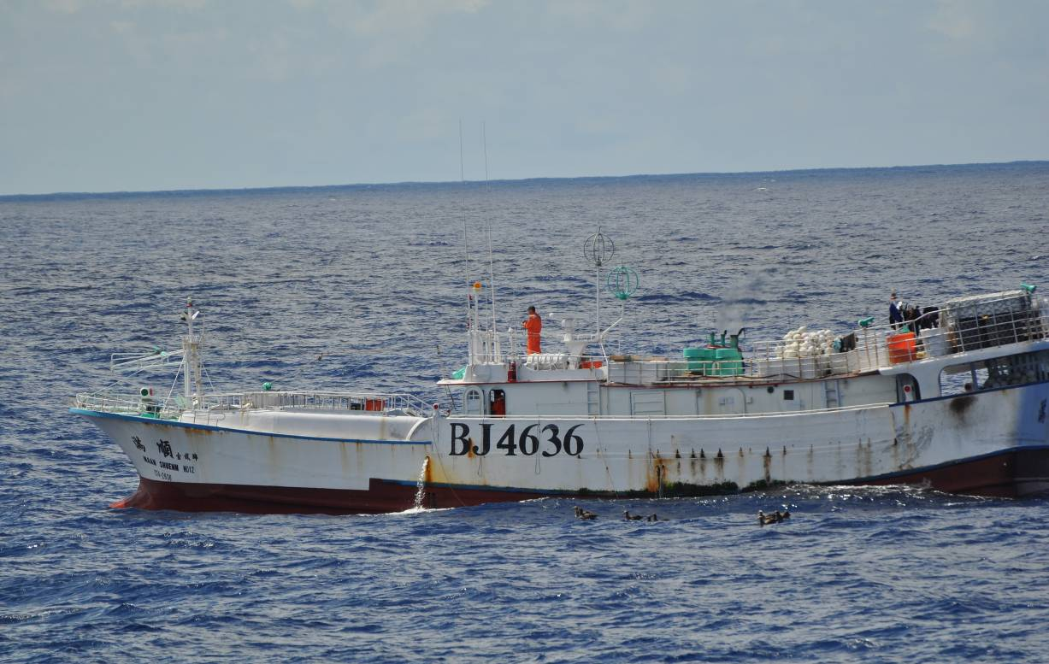
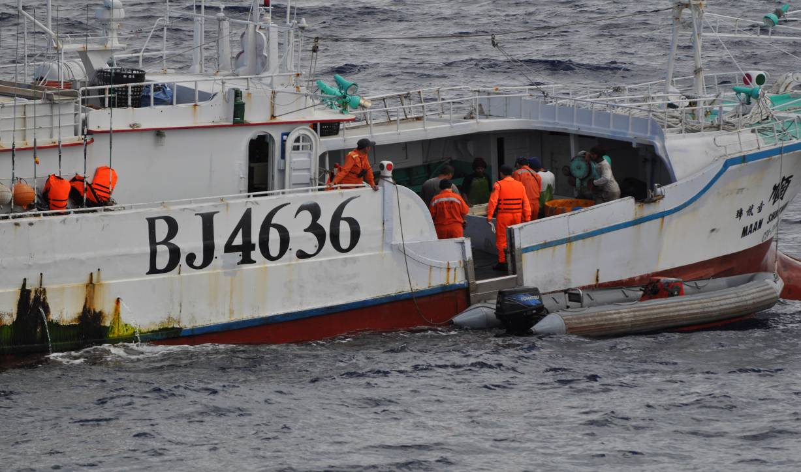
船名：滿順12號CT4-2636 時間:101年08月28日。地點：35度21分N、171度40分E

附件2-11
行政院  海岸巡防署 | 海洋巡防總局執行101年北太平洋漁業巡護任務
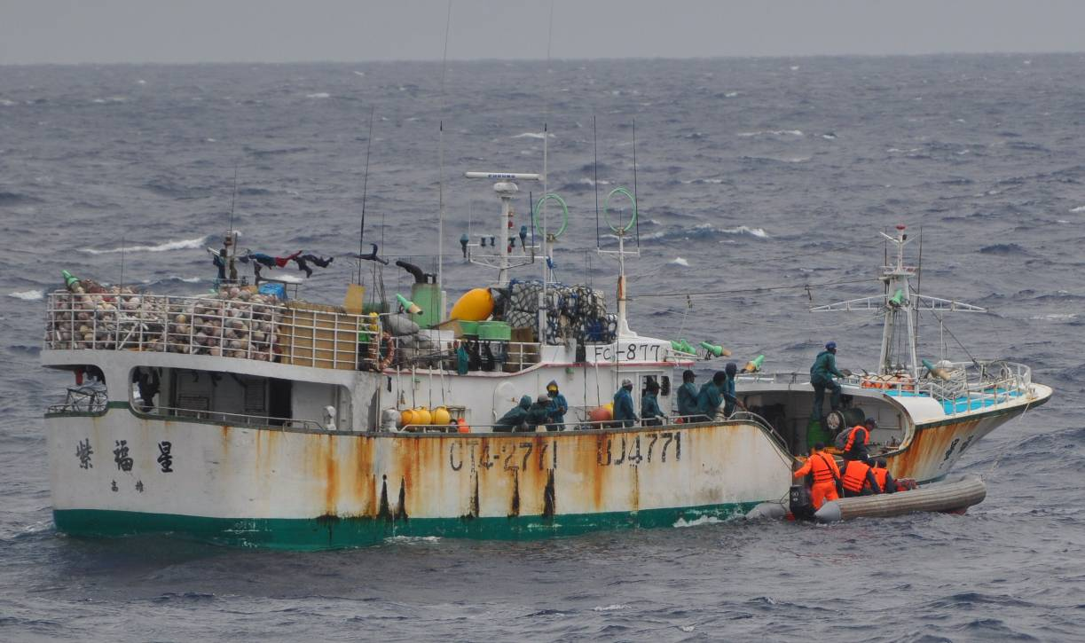
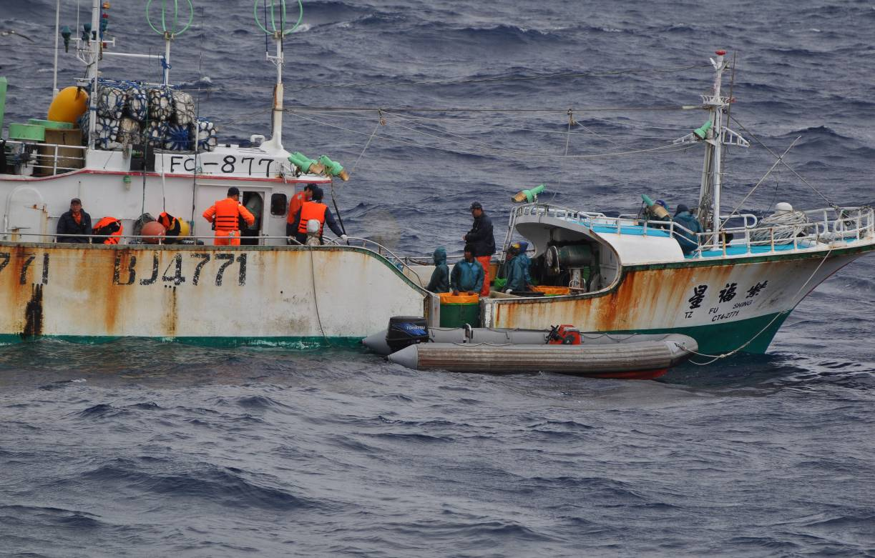
說明: 船名：紫福星CT4-2771 時間:101年09月05日。地點：40度13分N、159度49分E

附件2-12
行政院  海岸巡防署 | 海洋巡防總局執行101年北太平洋漁業巡護任務
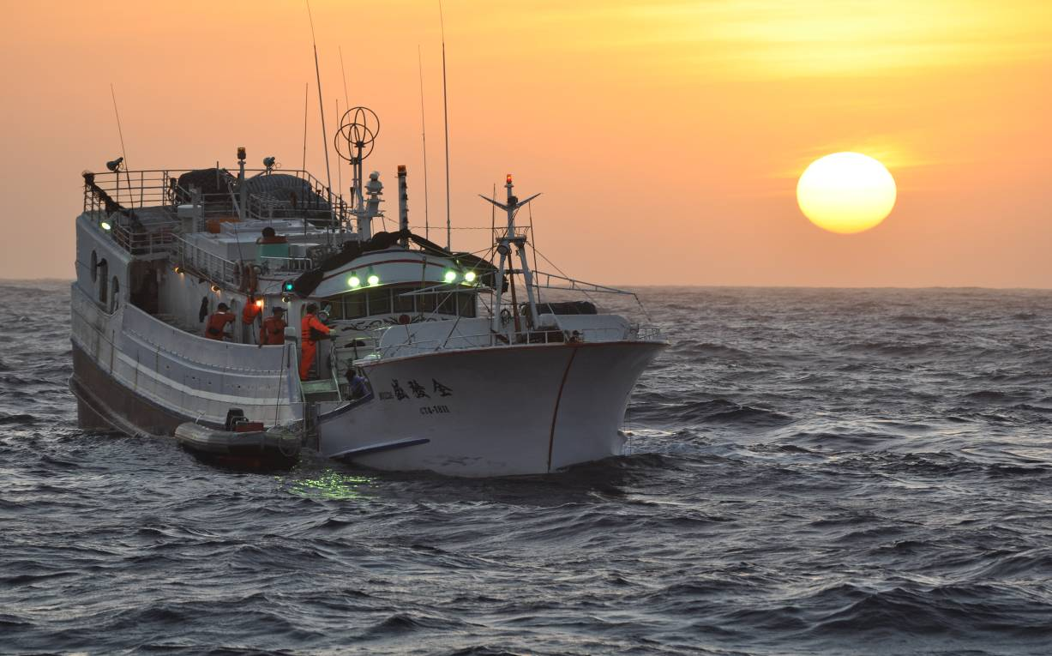
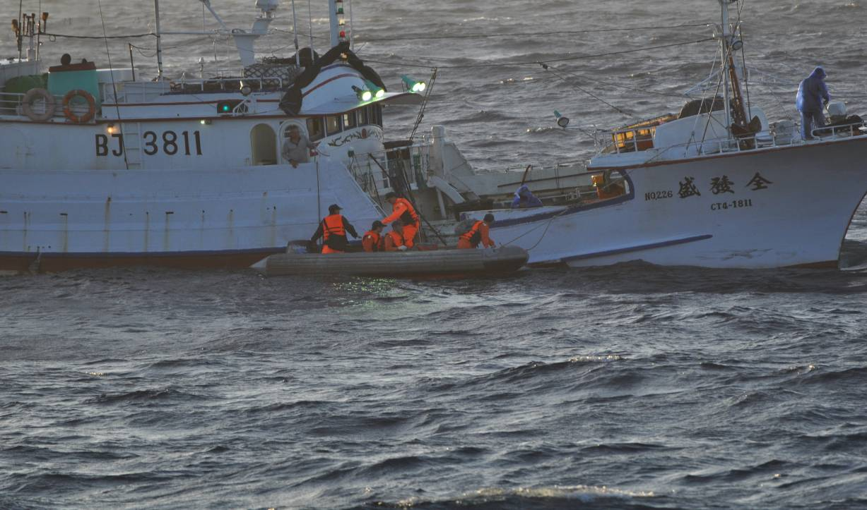
說明: 船名：全發盛226號CT4-1811 時間:101年09月07日。地點：41度26分N、156度48分E

附件2-13
行政院  海岸巡防署 | 海洋巡防總局執行101年北太平洋漁業巡護任務
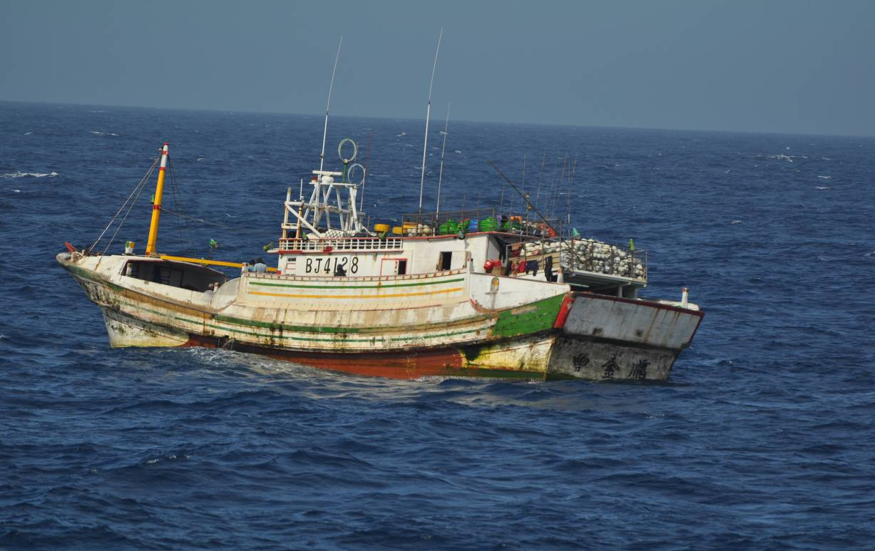
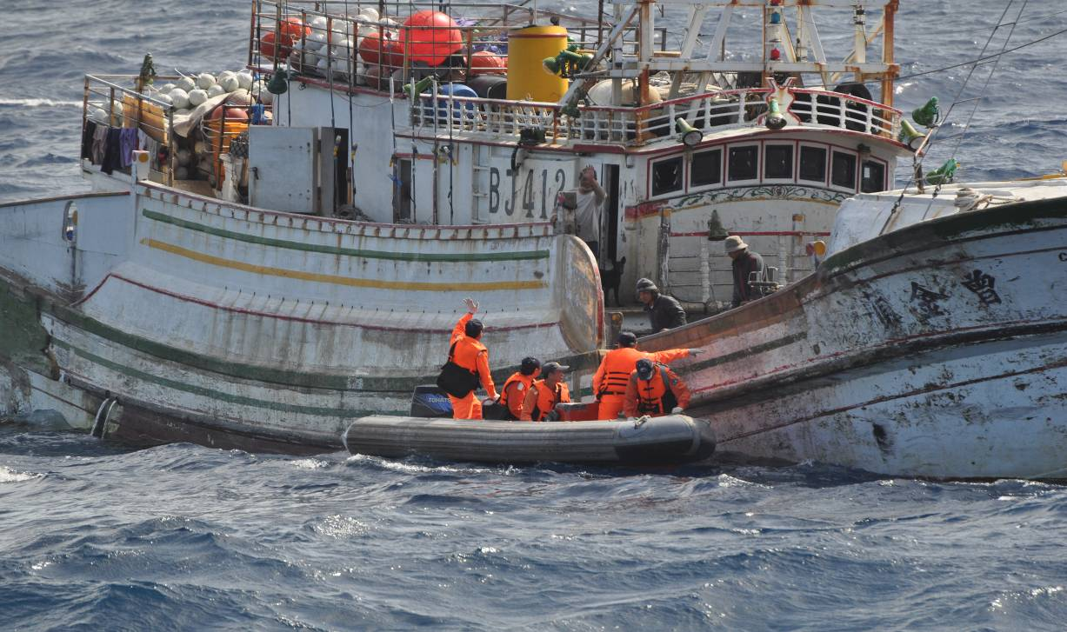
說明: 船名：曾金順 CT4-2128 時間:101年09月07日。地點：41度39分N、156度22分E

附件2-14
行政院  海岸巡防署 | 海洋巡防總局執行101年北太平洋漁業巡護任務
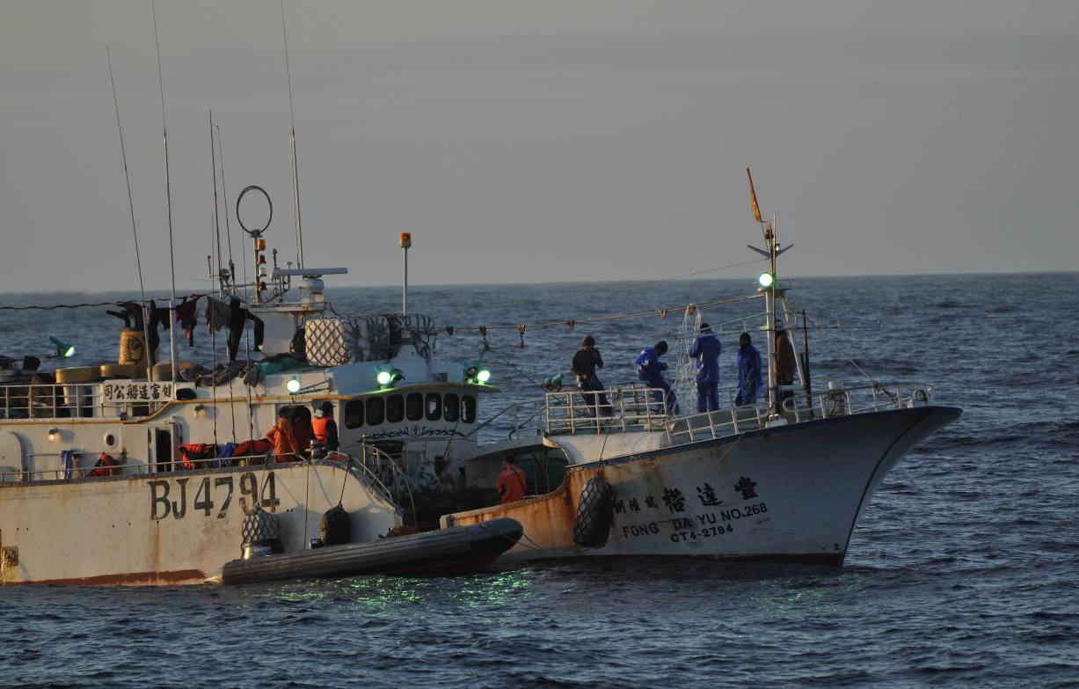
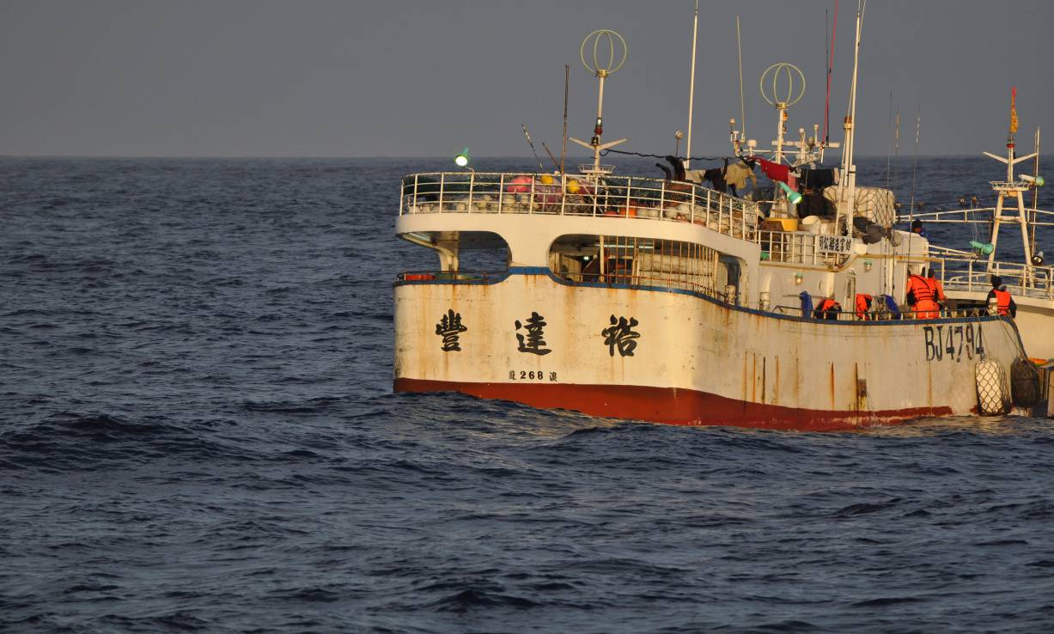
說明: 船名：豐達裕268號 CT4-2794 時間:101年09月08日。地點：41度45分N、154度31分E

附件2-15
行政院  海岸巡防署 | 海洋巡防總局執行101年北太平洋漁業巡護任務
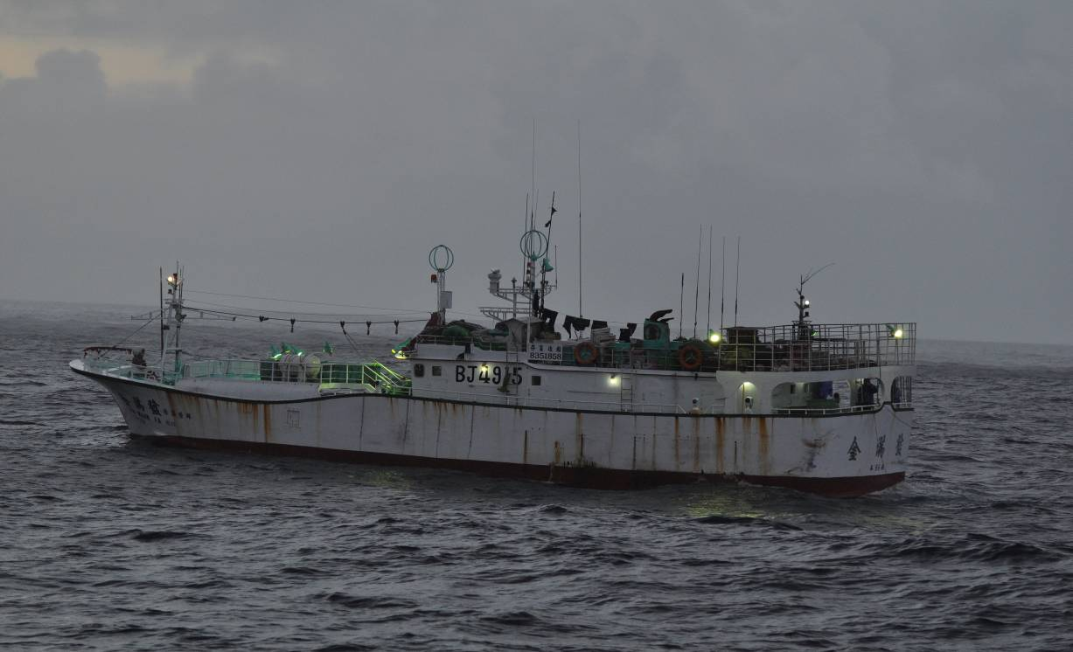
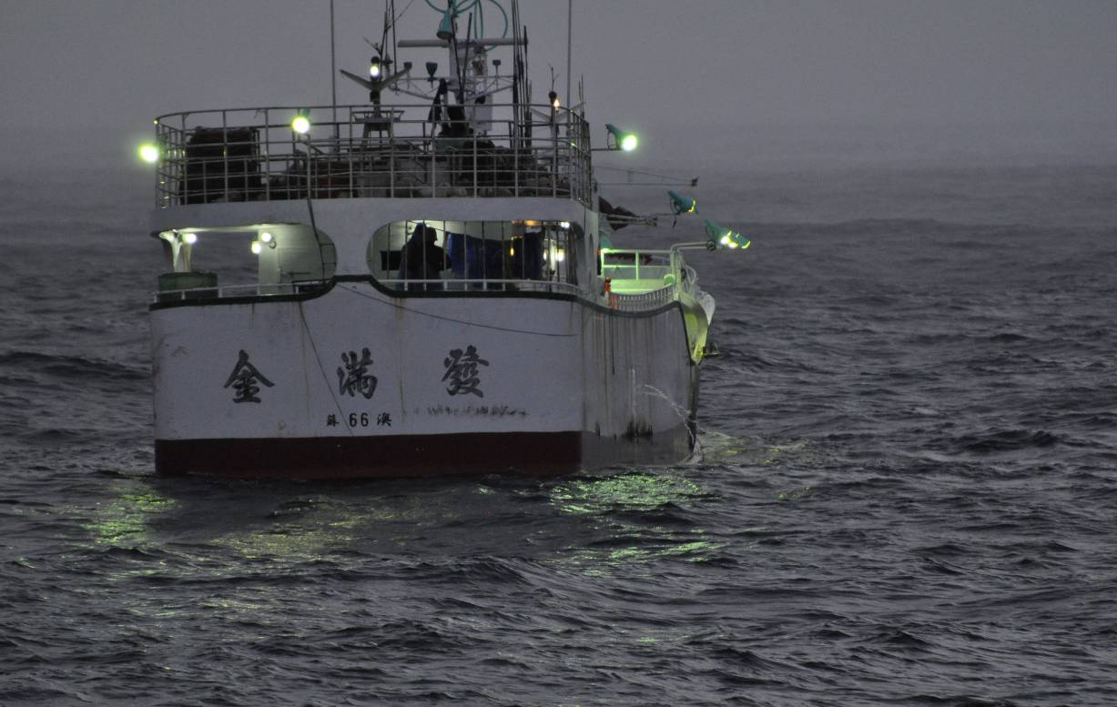
說明: 船名：金滿發66號 CT4-2915 時間:101年09月11日。地點：38度21分N、153度50分E

